Micropropagacion de chiltepín (Capsicum annuum L. cv. ‘glabriusculum’) mediante el empleo de una oligosacarina de origen péctico.
Micropropagation of chiltepín (Capsicum annuum L. cv. 'glabriusculum') by pectic oligosaccharine

RESUMEN
El objetivo de este trabajo fue evaluar el efecto de un oligogalacturónido de origen péctico (Pectimorf) en la micropropagación del chiltepín (Capsicum annuum L. cv. ‘glabriusculum’) y la adaptación al transplante. Múltiples brotes se indujeron mediante el cultivo in vitro de segmentos nodales de 30 días de edad provenientes de vitroplantas de chiltepín (Capsicum annuum L. cv. ‘glabriusculum’) obtenidas en un medio basal MS suplementado con 6-BAP (10⁻⁵ M). El mayor número de brotes por explante se obtuvo (3.30) en un medio MS enriquecido con Pectimorf (1 mg.L⁻¹), donde las vitroplantas también alcanzaron mayor masa fresca (0.4900 g) y seca (0.1009 g). En el momento de la transferencia de las plántulas obtenidas con Pectimorf (1-10 mg.L⁻¹) de las fases in vitro a la ex vitro, la supervivencia fue del 100 %, lo cual se mantuvo con posterioridad. Asimismo, las plantas que se obtuvieron con esta oligosacarina, generalmente presentaron mayor contenido de clorofilas a, b y feopigmentos Los mejores resultados integralmente fueron para las plántulas que se trataron con Pectimorf (1 mg.L⁻¹).

ABSTRACT

The aim of this study was to evaluate the effect of a pectic oligogalacturonide (Pectimorf) in the micropropagation of chiltepín (Capsicum annuum L. cv. 'Glabriusculum') and its adaptation to transplant, comparing them with control plants (without hormones) and treated with 6-benzylaminopurine 10-5 M (BAP). Multiple shoots were induced by in vitro culture of nodal segments of 30-day old plantlets from chiltepín (obtained at MS basal medium supplemented with BAP. The highest number of shoots per explant was obtained (3.3) in MS medium enriched with Pectimorf (1 mg.L-1) where in vitro plants also achieved greater fresh (0.49 g) and dry mass (0.1009 g). At the time of transferring plantlets with Pectimorf (1-10 mg.L-1) in vitro to ex vitro survival was 100%, which was maintained thereafter, greater number and length of roots as well as vigor than in control plants and those treated with BAP. Also, plants obtained with these oligosaccharines generally showed higher chlorophyll content α, β, and phaeopigments. The best results were obtained in plantlets treated with Pectimorf (1 mg.L-1).

INTRODUCCIÓN
Los chiles, son vegetales de gran importancia económica para México y otras regiones del mundo, pertenecen a la familia Solanaceae y al género Capsicum. Dentro de las cinco especies más cultivadas, Capsicum annuum L. es la más ampliamente conocida y la de mayor importancia económica, ya que presenta una distribución mundial (Pickersgill, 1969). México es el país que presenta la mayor variabilidad de formas cultivadas y silvestres, la cual se encuentra ampliamente distribuida en todo el país. Esta diversidad ha sido descrita con base en la clasificación comercial de los frutos, realizada dentro de diversos tipos de chile (Muñoz y Pinto, 1966 y Pozo et al., 1991).
Su cultivo va desde cerca del nivel del mar, hasta los 2500 m. s. n. m., abarcando diferentes regiones de México, razón por la cual se encuentra chile en el mercado todo el año. Por lo que su consumo es muy generalizado en fresco e industrializado en diversas modalidades (Pozo et al., 1991). El chile “chiltepín” (Capsicum annuum cv. ‘glabriusculum’) prácticamente se encuentra en todo México, sobre todo en las zonas aledañas a las costas, en donde registra gran variación y usos desde estado inmaduro, maduro, en salsas, deshidratado y en escabeche (Pozo et al., 1991).

Diferentes tipos de explantes han sido empleados para la regeneración de plantas tales como: brotes meristemáticos (Christopher y Rajam, 1994), hojas, hipocotilos, cotiledones, raíces y embriones (Agrawalet al., 1989) para inducir la embriogénesis somática (Kintzios et al., 2000) pero muchas de estas investigaciones no informan resultados satisfactorios en cuanto a la formación de brotes, ya que la regeneración de plantas en chile es muy limitada, además ocurren desórdenes fisiológicos como una baja elongación de las plántulas, formación de rosetas y de brotes anormales (Steinitz et al., 1999, Ochoa-Alejo y Ramírez-Malagón, 2001).
La 6-bencilaminopurina (BAP) es un potente regulador del crecimiento con actividad citoquinina y ha mostrado buenos resultados en diferentes sistemas de cultivo de chile en germinación y organogénesis, entre otras (Ochoa- Alejo y Ramírez-Malagón, 2001) (Robles-Paz y Carrillo-Castañeda, 2004) .
Los oligogalacturónidos, también promueven diferentes procesos morfogenéticos, fisiológicos y bioquímicos en las plantas, y se utilizan en los medios de cultivo en diferentes concentraciones (1-15 mg.L⁻¹), rango similar al que se emplea para los reguladores tradicionales al expresarlas en unidades de concentraciones molares (10⁻⁷-10⁻⁶ M) (Simpson et al., 2007). Regulan, entre otros procesos, la interacción entre las auxinas, citoquininas, giberelinas y el etileno (Souter et al, 2004), por lo que su introducción a mayor escala en los procesos biotecnológicos pudiera hacer más eficientes los mismos.

Los oligogalacturónidos también se han empleado en una u otra fase de la micropropagación por organogénesis o embriogénesis somática en diferentes cultivos, tales como plátanos y bananos (Díaz et al., 2004; Izquierdo, 2014), caña de azúcar (Saccharum spp.) (Nieves et al., 2006), mandarina (Citrus reshni Hort. ex Tan.) (Hernández et al., 2007) y Spathiphylum sp. (Hernández et al., 2009) entre otros. Sin embargo nunca se ha empleado en la micropropagación del chiltepín, como sustituto de las hormonas tradicionales, que permita incrementar el número de brotes por explante y la calidad de las vitroplantas que se obtengan.

Por lo que el objetivo de este trabajo fue evaluar el efecto de un oligogalacturónido de origen péctico (Pectimorf) en la micropropagación del chiltepín (Capsicum annuum L. cv. ‘glabriusculum’) y la sobrevivencia al transplantarlo a macetas.
MATERIALES Y MÉTODOS
La investigación se llevó a cabo en el Laboratorio de Biotecnología Vegetal del Centro de Investigaciones Biológicas del Noroeste, S. C. (CIBNOR), que está ubicado en La Paz, Baja California Sur, México.
Material vegetal: Se emplearon explantes (segmentos nodales de 1-1.5 cm de longitud) provenientes de vitroplantas de chiltepín (Capsicum annuum L.) cv. ‘glabriusculum’ (Dunal) Heiser and Pickergill, accesión CIB # 2 Mayo 2014, de 30 días de edad, obtenidos in vitro en medio Murashigue y Skoog (MS) adicionado con 10⁻⁵ M de 6-Bencilaminopurina (6-BAP).

Medio de Cultivo: Se empleó como medio basal el de Murashige y Skoog (1962) (MS), y vitaminas, suplementado con 6.5 g.L⁻¹ de agar y 3% sacarosa. El pH se ajustó a 5.8 antes de realizar la esterilización del mismo en autoclave a 1.5 atm. de presión y 121⁰C de temperatura durante 20 minutos.

Los tratamientos que se emplearon fueron los siguientes:
1.- MS ; 2.- MS + 6-BAP (10⁻⁵ M); 3.- MS + Pectimorf (1 mg.L⁻¹) 4.- MS + Pectimorf (5 mg.L⁻¹) 5.- MS + Pectimorf (10 mg.L⁻¹)

En todos los casos se emplearon 20 mL de medio de cultivo por frasco y se trasplantó un explante. Todos los frascos se sellaron con plástico adhesivo. Se llevaron a cabo 10 repeticiones por tratamiento y tres experimentos independientes, sumando un total de 30 repeticiones por tratamiento.

Condiciones de cultivo: Todos los frascos con los explantes se colocaron en una cámara de crecimiento a una temperatura de 28±2⁰C, a una densidad de flujo de fotones fotosintéticos entre 220-250 µmol.m⁻².s⁻¹, con un fotoperíodo de 16 horas luz y 8 de oscuridad y subcultivados los explantes cada 30 días al mismo medio de cultivo.

A partir de los siete días, se evaluó:
- Total de explantes vivos, para determinar posteriormente el porcentaje de supervivencia de las plántulas que se obtuvieron.
- Formación de nuevos brotes.
- Tiempo en que se formaron los brotes (días).
- Vigor: 1.- Poco vigoroso, 2.- Vigoroso; 3.- Muy vigoroso. Esta evaluación se
realizó por apreciación visual.
- Altura de las vitroplantas (cm).
- Total de explantes enraizados, para determinar con posterioridad el porcentaje de enraizamiento de las plántulas que se obtuvieron.
- Número de raíces por plántulas.
- Longitud de las raíces (cm).

En el momento de la transferencia de las plántulas a la fase de aclimatización se evaluó:
- Masa fresca de las plántulas (g).
- Masa seca de las plántulas (g).
Después de 50 días de transferencia a las macetas se evaluó la tasa de crecimiento en porcentaje.

Se determinó contenido de clorofila α (mg.g MS⁻¹), contenido de clorofila β (mg.g MS⁻¹), contenido de feopigmentos (mg.g MS⁻¹) por la metodología de Pearson et al. (1985) en un espectrofotómetro (Beckman modelo DU 640)

Diseño experimental y análisis de los datos: Se empleó un diseño completamente aleatorizado con 10 frascos por tratamiento y el mismo se repitió tres veces en el tiempo. Los datos se procesaron mediante Análisis de Varianza de Clasificación Simple (ANOVA) con el programa SPSS 11.5 para Windows (SPSS, Inc., Chicago, IL) y la comparación entre las medias se realizó de acuerdo a la prueba de Tukey (p≤0.05) y Holm-Sodak (p≤0.05) .

RESULTADOS Y DISCUSIÓN
Los resultados relacionados con el porcentaje de supervivencia de los explantes in vitro de chiltepín se reflejan en la Figura 1. Como se puede observar hubo diferencias significativas entre los tratamientos a los 30, 60 y 90 días. De forma general, se observó que la supervivencia de los explantes se incrementó desde los 30 hasta los 90 días.

En sentido general, la supervivencia de los explantes fue alta en esta fase , en los tratamientos 1, 3 y 4 a los 90 días fue de 100% , para el tratamientos 2 fue de 80% en el mismo período de tiempo, al parecer el efecto acumulativo del 6-BAP afectó este parámetro, así como las altas concentraciones de Pectimorf (10 mg.L⁻¹) y en el tratamiento 5 fue de 80% en el mismo período de tiempo. La alta supervivencia in vitro de las plántulas pudiera deberse a la activación de la biosíntesis de las oligosacarinas (Côté y Hahn, 1994), y por consiguiente influir en el posterior crecimiento y desarrollo de las mismas.

Con respecto al número de brotes por explante hubo diferencias significativas entre los tratamientos que se evaluaron a los 30, 60 y 90 días (Tabla 1). Los mejores resultados se obtuvieron cuando se empleó el Pectimorf en las diferentes concentraciones, el tratamiento 3 (MS + Pectimorf [1 mg.L⁻¹]), fue el mejor con 2.60 (30 días), 2.85 (60 días) y 3.00 (90 días) y los resultados más bajos fueron los del tratamiento 2 (MS + 6-BAP 10⁻⁵ M). (Incluir Tabla 1)

La morfogénesis ocurrió en todos los explantes, con independencia del tratamiento, pero fue superior en las plántulas que se obtuvieron con Pectimorf (1, 5 y 10mg.L⁻¹). Sin embargo este proceso fue muy bajo en los tratamientos 2 [6-BAP (10⁻⁵ mM)] y 1 (MS ), por lo que estos resultados pudieran deberse a la concentración hormonal de los segmentos nodales de chiltepín. Sin embargo, Ahmad et al. (2006) informó que no ocurrió formación de brotes en un medio de cultivo sin reguladores del crecimiento.

Hyde y Phillips (1996), evaluaron el efecto de diferentes citoquininas (TDZ, 6-BAP o zeatina) y nitrato de plata (AgNO₃) en la inducción de brotes y regeneración de plantas provenientes de dos cultivares de chile, empleando explantes de cotiledones de 14-16 días de edad. Ellos informaron un alto porcentaje de formación de brotes en el medio de cultivo que contenía TDZ y AgNO₃, pero los mismos no elongaron. Posteriormente Manoharan et al. (1998) obtuvieron alto porcentaje de regeneración de brotes, a partir de explantes de cotiledones de pimiento en un medio MS suplementado con 0.5 mg.dm⁻³ de TDZ.
Sanatombi y Sharma (2007) informaron que el cultivar ‘Morok Amuba’ el mayor número de brotes por explante (4.7) se obtuvo con un medio de cultivo con alta concentración de zeatina (10 mg.L⁻¹), pero sin diferenciarse estadísticamente de los medios de cultivo que estaban suplementados con 6-BAP (5 mg.L⁻¹) y AIA (1 mg.L⁻¹) y 6-BAP (10 mg.L⁻¹) y AIA (1 mg.L⁻¹), con 4.4 y 3.8 brotes por explante, respectivamente.

Esta respuesta diferencial puede deberse al genotipo, tipo de explante, reguladores del crecimiento y concentraciones de los mismos.

En cultivar ‘California Wonder’, algunos explantes no completaron su ciclo de crecimiento cuando los mismos fueron transferidos de un medio de inducción de brotes a otro de elongación (Elwan, 2009). Sin embargo, esto no se observó en este trabajo, ya que no hubo que transferir los explantes de un tipo de medio de cultivo a otro; la inducción de brotes y la elongación de los mismos se produjeron en el mismo medio de cultivo.

Los resultados relacionados con la evaluación de diferentes variables morfológicas se muestran en la Tabla 2. En todos los casos hubo diferencias significativas entre los tratamientos. Tanto en el número de raíces como en su longitud, los mejores resultados se alcanzaron con el tratamiento 5 (MS + Pectimorf [10 mg.L⁻¹]), incrementándose los valores de las mismas en el transcurso del tiempo (30, 60 y 90 días). Sin embargo, las plántulas más vigorosas fueron las del tratamiento 3 (MS + Pectimorf [1 mg.L⁻¹]), sin diferenciarse estadísticamente de las plántulas del tratamiento 4 (MS + Pectimorf [5 mg.L⁻¹]) a los 90 días, pero sí del resto de los tratamientos (Figura 3). (Incluir FIGURA 1) (Incluir TABLA 2)
El 100 % de los explantes en los tratamientos con Pectimorf enraizaron, mientras que solo entre el 45-50 % y el 15 % de los explantes en el medio de cultivo MS solo y MS + 6-BAP (10⁻⁵ mM), emitieron raíces. Ahmad et al. (2006) en plantas de chile obtuvieron entre 56.6-90 % de enraizamiento en medios de cultivo suplementados con AIA, ANA y AIB, a concentraciones entre 0.5-1.5 µM. También informaron que las plántulas lo obtuvieron el mayor número de raíces en un medio de cultivo que contenía diferentes concentraciones de AIB.

La literatura relacionada con el efecto de los oligogalacturónidos en el enraizamiento de las plantas es diversa, sin embargo no existen referencias hasta el presente del empleo de oligosacarinas en procesos de micropropagación de Capsicum spp.

Bellincampi et al. (1995) informaron que en miniexplantes de hojas de tabaco (Nicotiana tabacum L.), la adición al medio de cultivo de concentraciones micromolares de un oligogalacturónido inhibió la formación de las raíces y este efecto se revirtió cuando se incrementó en el medio de cultivo la concentración de una auxina. Posteriormente, Suárez y Hernández (2008) informaron que el empleo de Pectimorf (10 o 15 mg.L⁻¹) como sustituto del ANA incrementó el número de hojas y raíces por vitroplanta en la yuca (Manihot esculenta Crantz) cultivar 'CMC-40'.

Otros autores plantearon que la violeta africana (Saintpaulia ionantha L.), la caña de azúcar (Saccharum spp.), así como los plátanos y bananos (Musa spp.) incrementaron el número de hojas y raíces, área foliar, masa fresca y seca, así como en la longitud de las raíces (Nieves et al., 2006; Falcón y Cabrera, 2007, Izquierdo, 2014). Estos resultados, pudieran estar dados porque las dosis que se emplearon de Pectimorf fueron capaces de propiciar el balance hormonal adecuado, para estimular el proceso de división y alargamiento celular.

Lo expuesto anteriormente es similar a los resultados que se obtuvieron en este trabajo, por lo que sería interesante continuar profundizando en los efectos fisiológicos de los oligogalacturónidos en los diferentes procesos morfogenéticos en el chiltepín, cultivar ‘glabriusculum’ accesión CIB # 2 Mayo 2014, así como realizar estudios en los que se combine una auxina con el Pectimorf, lo cual pudiera aumentar la eficiencia del proceso de micropropagación en este genotipo de gran importancia para el consumo y la venta en frontera de la región de Baja California Sur, México.

En el momento de la transferencia de las plántulas a la fase de aclimatización (120 días)
A los 120 días, que fue el momento en que las plántulas se transfirieron a la fase de aclimatización, las provenientes de los tratamientos 1 (MS ), 3 (MS + Pectimorf [1 mg.L⁻¹]) y 4 (MS + Pectimorf [5 mg.L⁻¹]), alcanzaron el 100 % de supervivencia, y se diferenciaron estadísticamente de las plántulas de los tratamientos 2 [MS + 6-BAP (10⁻⁵ mM)] y 5 [MS + Pectimorf (10 mg.L⁻¹)] con 80% de supervivencia .
La supervivencia de las vitroplantas fue eficiente, ya que osciló entre 80-100 %. Orliňska y Nowaczyk (2015) informaron una supervivencia similar entre 85-95 %, en cuatro genotipos de Capsicum spp. Resultados similares a los anteriores fueron expuestos por otros autores (Kumar et al., 2007, 2012; Sanatombi y Sharma, 2007). Sin embargo, los resultados expuestos por Grozeva et al. (2012) en dos cultivares de pimiento dulce, la aclimatización fue buena en la variedad ‘Stryama’ (83.3 %) y regular en la variedad ‘Maritsa’ (68.7 %).
El empleo del Pectimorf a la concentración de 10 mg.L⁻¹ en Anthurium cubense L. en la fase de aclimatización fue del 90 % y las características morfológicas de las vitroplantas fueron superiores a las de las plantas donantes (Montes et al., 2000) y en esquejes de Psidium guajava L. cv. ‘Enana roja’, a la concentración de 20 ppm (20 mg.L⁻¹), la supervivencia fue del 80 % (Ramírez et al., 2003).

Si bien la supervivencia es el principal indicador que se evalúa en la aclimatización de las plantas, es preciso realizar una caracterización más profunda de las mismas que permita explicar el mejor porcentaje de supervivencia que se obtuvo cuando se empleó el Pectimorf en la micropropagación de chiltepín cv. ‘glabriusculum’.

Como se aprecia en la Tabla 3, hubo diferencias significativas entre las plántulas que se evaluaron en el momento de la transferencia a la fase de aclimatización (120 días). Las plántulas de los tratamientos 1 (MS ) y 2 (MS + 6-BAP [10⁻⁵ mM]) fueron las que presentaron mayor altura, pero un menor número de brotes por explante (Figura 2), sin diferencias estadísticas entre ellas, pero si se diferenciaron de las de los otros tratamientos. El mayor número y longitud de las raíces se obtuvo con el tratamiento 5 (MS + Pectimorf [10 mg.L⁻¹]) (Figura 5), que se diferenció estadísticamente de las del resto de los tratamientos. Sin embargo, el mayor el mayor número de brotes por explante, masa fresca y seca se obtuvo con las plántulas del tratamiento 3 (MS + Pectimorf [1 mg.L⁻¹]). (Incluir TABLA 3) (Incluir Figura 2)
Las plantas que se obtuvieron con los tratamientos en que se aplicó el Pectimorf (1-10 mg.L⁻¹) presentaron un 100 % de enraizamiento, mientras que las del tratamiento 1 (MS solo) y 2 (6-BAP [10⁻⁵ mM]) alcanzaron un 60 y 25 %, respectivamente (datos no mostrados).
Según Swamy et al. (2014), los explantes a las cuatro semanas de encontrarse en un medio de cultivo suplementado con 6-BAP (0.5-3 mg.L⁻¹) presentaron diferencias entre los cultivares: ‘Red capsicum’ (0.6-1.3 brotes por explante), ‘Yellow capsicum (0.3-1.3 brotes por explante), ‘Purple capsicum’ y ‘White capsicum’ (0.3-1 brotes por explante) y, ‘Green capsicum’ (0.3-1.6 brotes por explante). Sin embargo, los mejores resultados lo alcanzaron, en el caso de los cuatro primeros genotipos, cuando el medio se suplementó con 6-BAP (2 mg.L⁻¹) y AIA (0.5 mg.L⁻¹) (3-6.3 brotes por explante) y en el quinto (‘Green capsicum’) en un medio con la misma concentración de AIA pero con 6-BAP (3 mg.L⁻¹) (6.6 brotes por explante).
Kumar et al. (2012) en Capsicum annuum L. cv. ‘X-235’ en un medio MS solo no obtuvieron brotes, sin embargo en un medio suplementado con 6-BAP (2 mg.L⁻¹) lograron 3.1 brotes por explante con 70.4 % de enraizamiento; las altas concentraciones de esta citoquinina (9 mg.L⁻¹) redujeron estos parámetros a 2.2 brotes por explante y 63 % de enraizamiento, respectivamente. Estos autores alcanzaron los mejores resultados con un medio MS que contenía 6-BAP (9 mg.L⁻¹) y AIA (1 mg.L⁻¹) con 19.2 brotes y 95 % de enraizamiento de los mismos, pero la elongación de los brotes la lograron en otro medio de cultivo que contenía GA₃ (0.50 mg.L⁻¹) con 6.6 cm.
Ahmad et al. (2006) en pimiento rojo (Capsicum annuum L.) cv. ‘Pusa Jwala’ en un medio de cultivo enriquecido con AIB (0.5-1.5 µM), obtuvieron entre 60-90 % de enraizamiento, entre 11-11.20 raíces por brotes, con una longitud entre 3.40-3.74 cm.
Los efectos de diferentes combinaciones de reguladores del crecimiento en la micropropagación de Capsicum annuum L. fue expuesto por Otroshy et al. (2011). Ellos emplearon segmentos nodales que cultivaron in vitro en un medio MS suplementado con AIA (0.5 mg.L⁻¹) y ANA (0.1 mg.L⁻¹) solo con 6-BAP (2 mg.L⁻¹) indujeron un mayor número de brotes por explante comparado con la citoquinina sola que contenían los medios de cultivo. La adición de auxinas o citoquininas solas promovieron la inducción de raíces después de tres semanas de inoculados los explantes.
En el presente estudio, la formación de nuevos brotes, su elongación y enraizamiento se lograron en el mismo medio de cultivo, lo cual reduce la manipulación de las plántulas y los costos durante el período de cultivo in vitro de los explantes.
Las plántulas que se obtuvieron in vitro con las diferentes concentraciones de Pectimorf 1, 5 y 10 mg.L⁻¹ (tratamientos 3, 4 y 5, respectivamente) generalmente presentaron mayor contenido de clorofila a, b y feopigmentos. En tal sentido las plántulas del tratamiento 4 (MS + Pectimorf [5 mg.L⁻¹]), fueron la que alcanzaron los mejores resultados en las variables que se evaluaron, diferenciándose de las del resto de los tratamientos (Tabla 4). (Incluir Tabla 4)
Siddique y Anis (2005), en Capsicum annuum L cv. ‘Pusa Jwala’ propagado in vitro en un medio MS suplementado con TDZ (1.5 µM) y AIA (0.5 µM), obtuvieron un alto porcentaje de regenearción de plantas y mayor número de brotes por explante; para el enraizamiento de las mismas emplearon el mismo medio basal, pero enriquecido con ANA (1 µM) y para el enraizamiento ex vitro (fase de aclimatización) se le aplicó en la parte basal de los explantes (previamente se le realizó un corte a los mismos) AIB (200 µM) durante 30 minutos y obtuvieron un 95 % de supervivencia. Asimismo, el contenido de carotenoides fue significativamente superior en las plantas obtenidas in vitro comparadas con las plantas provenientes de semillas.
En el trabajo que se presenta, cuando se empleó el Pectimorf (1-10 mg.L⁻¹), el contenido de clorofilas a y b, así como el de feopigmentos y la supervivencia de las plantas fueron superiores a los informados por los autores anteriores. Estos resultados son inéditos en Capsicum spp., pero en otras especies no, tal es el caso de las hojas de banano (Musa spp.) cuando fueron tratadas con esta oligosacarina (1 mg.L⁻¹) presentaron un mayor contenido de clorofilas (Izquierdo, 2014). Por otra parte, el aumento del contenido de clorofilas foliares totales, pudiera contribuir a incrementar la fotosíntesis, ya que las oligosacarinas como el Pectimorf, intervienen en el incremento en masa seca de las plantas.

El 100 % de las plántulas tratadas in vitro con Pectimorf, cinco días después de su transferencia a la fase de aclimaztización sobrevivieron; sin embargo murió una planta del tratamiento control (90 %) y dos del tratamiento de BAP (80 %) (Figura 3). (Incluir FIGURA 3)
Se determinó la tasa de crecimiento después de 50 días , donde se observó que al aplicar Pectimorf en concentración de 10 mg/L el incremento de crecimiento fue mayor que en los otros tratamientos probados y al aplicar BAP fue el menor crecimiento , aun menor que el control y la desviación estándar muy alta , por lo que se observa que hubo alta variabilidad en el crecimiento (Tabla 5) (Incluir TABLA 5).
Estos resultados confirma el efecto antiestrés que provoca el Pectimorf en la transferencia de las plántulas de la fase in vitro a la ex vitro y el mayor vigor de las plantas, lo cual es muy benefico para puedan aclimatizarse exitosamente a las condiciones ambientales. Resultados similares se han informado en otros cultivos por diferentes autores en otros ciltivos (Suárez y Hernández, 2008; Izquierdo et al., 2009; Izquierdo, 2014).
1
2
3
4
Capsicum spp. es uno de los géneros de la familia Solanaceae más recalcitrante para su manipulación in vitro. Las mayores dificultades en la regeneración de plantas son la inducción de nuevos brotes y la elongación de los mismos, así como la formación de rosetas a partir de hojas distorcionadas, lo cual afecta el desarrollo normal de los brotes (Ochoa-Alejo y Ramírez-Malagón, 2001). Sin embargo, en este estudio, no se observaron estas anomalías en las vitroplantas que se obtuvieron con Pectimorf.
El efecto positivo en la regeneración in vitro de plántulas de pimiento cuando utilizaron bajas concentraciones de AgNO₃ fue expuesto por Grozeva et al. (2012), sin embargo, las altas concentraciones de esta sustancia (0.2 mg.L⁻¹) inhibieron la regeneración del proceso.
La información sobre los mecanismos genéticos que controlan la organogénesis es aún muy limitado. La correlación positiva entre la expresión del gen que activa las proteínas quinasas dependiente de ciclinas tipo A (CDKA) y la etapa de proliferación a partir del cultivo in vitro de cotiledones de pimiento fue expuesto por Mezghani et al. (2014). Los autores concluyeron que la expresión de las CDKA puede emplearse como un marcador molecular en la fase de desdiferenciación celular.
Resultados similares, pero en banano (Musa spp.) clon ‘FHIA-18’, expuso Izquierdo (2014), quien plantea que las citoquininas (CK) se incorporan mediante los transportadores de esta hormona, que se encuentran en la membrana, y se unen en el núcleo a los oligogalacturónidos (OGs) como el Pectimorf y a las auxinas como el AIA; y el complejo formado AIA/OGs/CK, pudiera activar las CDKA (presente durante todo el ciclo celular) e inclusive las de tipo B (CDKB) [se expresan preferentemente durante la transición de la fase G₂ (post-síntesis) / M (mitosis) del ciclo celular] y estimular la formación de brotes (división celular), lo cual permite que se complete el ciclo celular.
Todo lo anterior tendría una mejor explicación si se lograran identificar los genes que regulan los procesos de morfogénesis (organogénesis y embriogénesis somática) en Capsicum spp. y otras especies de plantas de importancia económica.

CONCLUSIONES
El presente estudio demostró un nuevo y eficiente método para la regeneración de plantas in vitro mediante el empleo de una oligosacarina de origen péctico (Pectimorf).
Este protocolo de regeneración puede ser aplicado a la producción masiva de plantas de chiltepín (Capsicum annuum L.) cv. ‘glabriusculum’ y así conservar el germoplasma, incrementar la producción y reducir el precio del fruto.

AGRADECIMIENTOS
A la Secretaría de Relaciones Exteriores de México (SRE) que otorgó la Beca Postdoctoral de Excelencia para Extranjeros 2015. Al grupo de investigación del Laboratorio de Biotecnología Vegetal del CIBNOR, Sergio Real-Cosío, Elvia Perez, Federico Soto, Lluvia de Abril Soriano y Edgar Esquivel por el apoyo brindado durante el desarrollo de las investigaciones. A Diana Dorantes por la edición en inglés.

REFERENCIAS
Ahmad, N., Siddique, I. & Anis, M. (2006). Improved plant regeneration in Capsicum annuum L. from nodal segments. Biol. Plant. 50 (4): 701-704.
Bellincampi, D., Brown, T. H., Shen, O. M. & Parker, A. (1995). Extracellular accumulation of an auxin- regulated protein in Phaseolus vulgaris L. cells is inhibited by oligogalacturonides. Journal Plant Physiology 147: 367-370.
Cheepala, S. B., Sharma, N. C. & Sahi, S.V. (2004). Rapid in vitro regeneration of Sesbaniad rummondii. Biol. Plant.48: 13-18.
Côté, F. & Hahn, M. G. (1994). Oligossacharins: structures and signal transductin. Plant Molecular Biology 26: 1379-1411.
Díaz, B.; Héctor, E., Torres, A., Cabañas, M., Garcés, N., Izquierdo, H., Núñez, M. & Iglesias, R. (2004). Empleo de productos bioactivos cubanos como sustitutos de los reguladores del crecimiento en la propagación del plátano macho (AAB). Fase de establecimiento in vitro. Alimentaria 51 (359): 103-107.
Elwan, M. W. M. (2009). In vitro shoot regeneration, elongation and rooting of pepper (Capsicum annuum L.) II: Improving of in vitro shoot elongation and subsequebt rooting of sweet pepper cv. ‘California wonder’ using GA₃, and TDZ. 4th Conference on Recent Tecnologies in Agriculture, p. 577-585.
Falcón, A. B. & Cabrera, J. C. (2007). Actividad enraizadora de una mezcla de oligogalacturónidos en pecíolos de violeta africana (Saintpaulia ionantha L.). Cultivos Tropicales 28 (2): 87-90.
Grozeva, S., Rodeva, V. & Todorova, V. (2012). In vitro shoot organogénesis in Bulgarian Sweet Pepper (Capsicum annuum L.) varieties. Electronic Journal of Biology 8 (3): 39-44.
Hernández, M. M., Suárez, L. & Valcárcel, M. (2009). Empleo delPectimorf en la micropropagación de Spathiphyllumsp.Cultivos Tropicales 30 (3): 56-58.
Hernández. R. M., Lara R. M., Diosdado, E., Cabrera, J. C., González, C., Valdés, M. & Xiqués, X. (2007). Evaluación de la actividad del Pectimorf en la embriogénesis somática de la mandarina 'Cleopatra' (Citrus reshniHort. et Tan.) mediante marcadores isoenzimáticos. Cultivos Tropicales 28 (4): 25-31.
Hyde, C. & Phillips, G. C. (1996). Silver nitrate promotes plant regeneration of Chile pepper (Capsicum annuum L.) via organogenesis. In Vitro Cell Dev. Biol. Plant 32: 72-80.
Izquierdo, H. (2014). Empleo de nuevas sustancias como reguladores del crecimiento en la micropropagación del banano (Musa spp.) clon ‘FHIA-18’ (AAAB). Tesis de Doctorado en Ciencias Agrícolas. Instituto Nacional de Ciencias Agrícolas. Universidad Agraria de La Habana. pp 100.
Izquierdo, H., González, M. C., Núñez, M. de la C., Proenza, R., Cabrera, J. C. & Álvarez, I. (2009). Influencia de un oligogalacturónido de origen péctico sobre la aclimatización de vitroplantas de banano del clon 'FHIA-18' (Musa spp. AAAB). Cultivos Tropicales 30 (1): 37-42.
Kumar, V., Sharma, A., Prasad, B. C. N., Gururaj, H. B., Giridhar, P. & Bavishankar, G. A. (2007). Direct shoot bud induction and plant regeneration in Capsicum frutescens Mill.: influence of polyamines and polarity. Acta Physiol. Plant 29: 11-18.
Kumar, A., Rupavathi, T. & Subba, S. (2012). Adventitious shoot bud induction in chili pepper (Capsicum annuum L. cv. ‘X-235’). International Journal of Science and Nature 3 (1): 192-196.
Manoharan, M., Vidya, C. S. S. & Sita, G. L. ( 1998). Agrobacterium mediated genetic transformation in hot chilli (Capsicum annuum L. var. ‘Pusa Jwala’). Plant Sci. 131: 77-83.
Montes, S., Aldaz, J. P., Cevallos, M., Cabrera, J. C. & López, M. (2000). Uso del biorregulador Pectimorf en la propagación acelerada del Anthurium cubense. Cultivos Tropicales 21 (3): 29-31.
Muñoz F.I. & Pinto, C. (1966). Taxonomía y distribución geográfica de los chiles cultivados de México.Folleto Misceláneo. No. 15. INIASAG. México.
Nieves, N., Poblete, A., Cid, M.; Lezcano, Y., González-Olmedo, J. L. & Cabrera,
J. C. (2006). Evaluación del Pectimorf como complemento del 2,4-D en el proceso de embriogénesis somática de caña de azúcar (Saccharum spp.). Cultivos Tropicales 27 (1): 25-30.
Ochoa-Alejo, N. & Ramírez-Malagón, R. (2001).In vitro chilli pepper Biotechnology. In Vitro Cell. Dev. Biol. Plant 37: 701-729.
Orliňska, M. & Nowaczyk, P. (2015). In vitro plant regeneration of 4 Capsicum spp. genotypes using different explant types. Turk. J. Biol. 39: 60-68.
Otroshy, M., Moradi, K. & Khayam, M.( 2011). The effect of different cytokenins in propagation of Capsicum annuum L. by in vitro nodal cutting. Trakia J. Sci. 9 (3): 21-30.
Pickersgill, B. (1969). The domestication of chili peppers. En: Ucko,P. J y Dimbley, G. W. (eds.). Thedomestication and exploration of plants and animals. Duckworth. London. UK. pp. 443-450.
Pozo C. O., Montes, S. & Redondo, E. (1991). Chile (Capsicumspp.). En: Ortega, P.R., Palomino, G., Castillo, F., González, A.& Livera, M. (Eds.). Avances en el estudio de los recursosfitogenéticos en México. SOMEFI. Chapingo, Méx. pp. 217 - 238.
Ramírez, A., Cruz, N. & Franchialfaro, O. (2003). Uso de bioestimuladores en la reproducción de guayaba (Psidium guajava L.) mediante el enraizamiento de esquejes. Cultivos Tropicales 24 (1): 59-63.
Robles-Paz, A. & Carrillo-Castañeda, G. (2004) Regeneración in vitro de plantas de chile (Capsicum annuum L.) mediante cultivo de cotiledones e hipocotilos. Rev. Fitotec. Mex, 27(2): 121-126.
Sanatombi, K. & Sharma, G. J. (2007). Micropropagation of Capsicum annuum L. Not. Bot. Hort. Agrobot. Cluj. 35 (1): 57-64.
Simpson, S.D., Ashford, D.A., Harvey, D.J. & Bowles D.J. (2007). Short chain oligogalacturonides induce ethylene production and expression of the gene encoding aminocyclopropane 1-carboxylic acid oxidase in tomato plants. Glycobiology 8 (6): 579-583.
Souter, M.A., Pullen, M.L., Topping, J.F., Zhang, X. & Lindsey, K. (2004). Rescue of defective auxin-mediated gene expression and root meristem function by inhibition of ethylene signaling in steroid biosynthesis mutants of Arabidopsis.Planta219:773-783.
Steinitz, B., Wolf, D., Matzevitch-Josef, T. & Zelcer, A. (1999). Regeneration in vitro and genetic transformation of pepper (Capsicum spp.). The current state of art. Capsicum and Egg Plant Newslett.18: 9-15.
Suárez, L. & Hernández, M. M. (2008). Efecto de una mezcla de oligogalacturónidos en la propagación in vitro de la yuca (Manihot esculenta Crantz), var. 'CMC-40'. Cultivos Tropicales 29 (3): 47-52.
Swamy, S., Krupakar, A., Surendra, D. & Koshy, P. (2014). Direct regeneration protocols of five Capsicum annuum L. varieties. African Journal of Biotechnology 13 (2): 307-312.

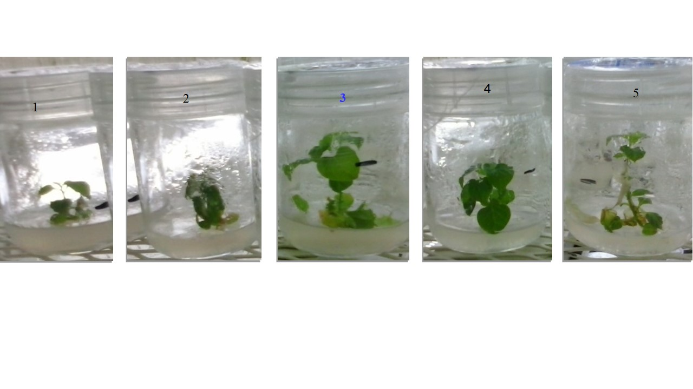

Figura 1. Vigor de las plántulas de chiltepín (Capsicum annuum L.) cv. ‘glabriusculum’, en el momento de la transferencia a la fase de aclimatización (120 días). 1.- MS [vigorosas]; 2.- MS + 6-BAP (10⁻⁵ mM) [poco vigorosas]; 3.- MS + Pectimorf (1 mg.L⁻¹) [muy vigorosas]; 4.- MS + Pectimorf (5 mg.L⁻¹) [muy vigorosas] y 5.- MS + Pectimorf (10 mg.L⁻¹) [muy vigorosas]

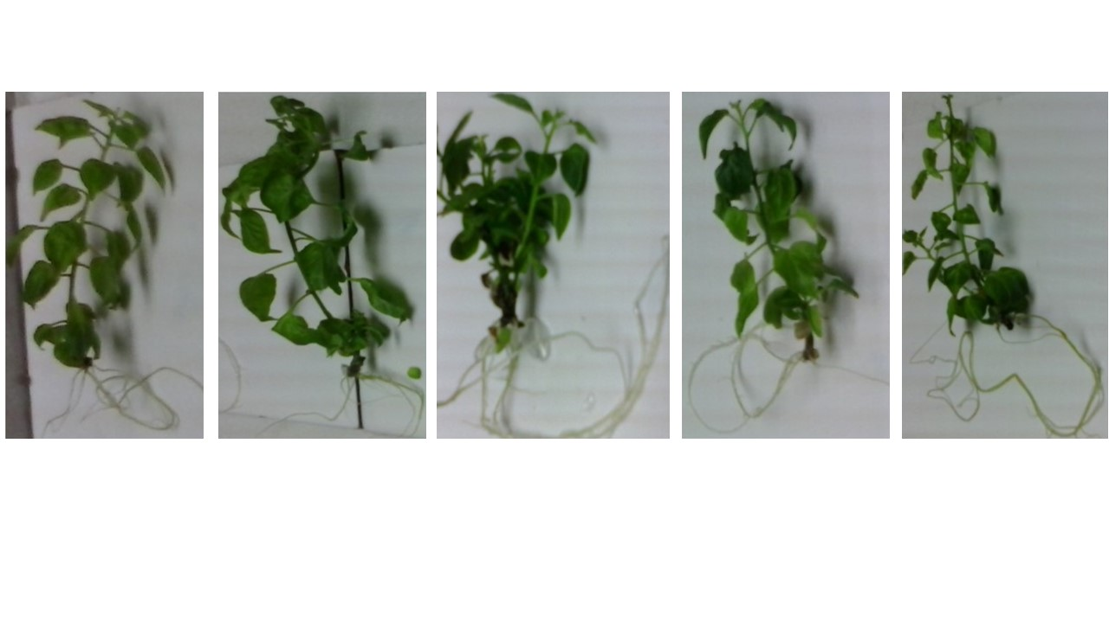

2
1
3
4
5

Figura 2. Número de brotes (flechas) y raíces por explante en las plántulas de chiltepín (Capsicum annuum L.) cv. ‘glabriusculum’, en el momento de su transferencia a la fase de aclimatación (120 días)1.- MS; 2.- MS + 6-BAP (10⁻⁵ M); 3.- MS + Pectimorf (1 mg.L⁻¹); 4.- MS + Pectimorf (5 mg.L⁻¹) y 5.- MS + Pectimorf (10 mg.L⁻¹)

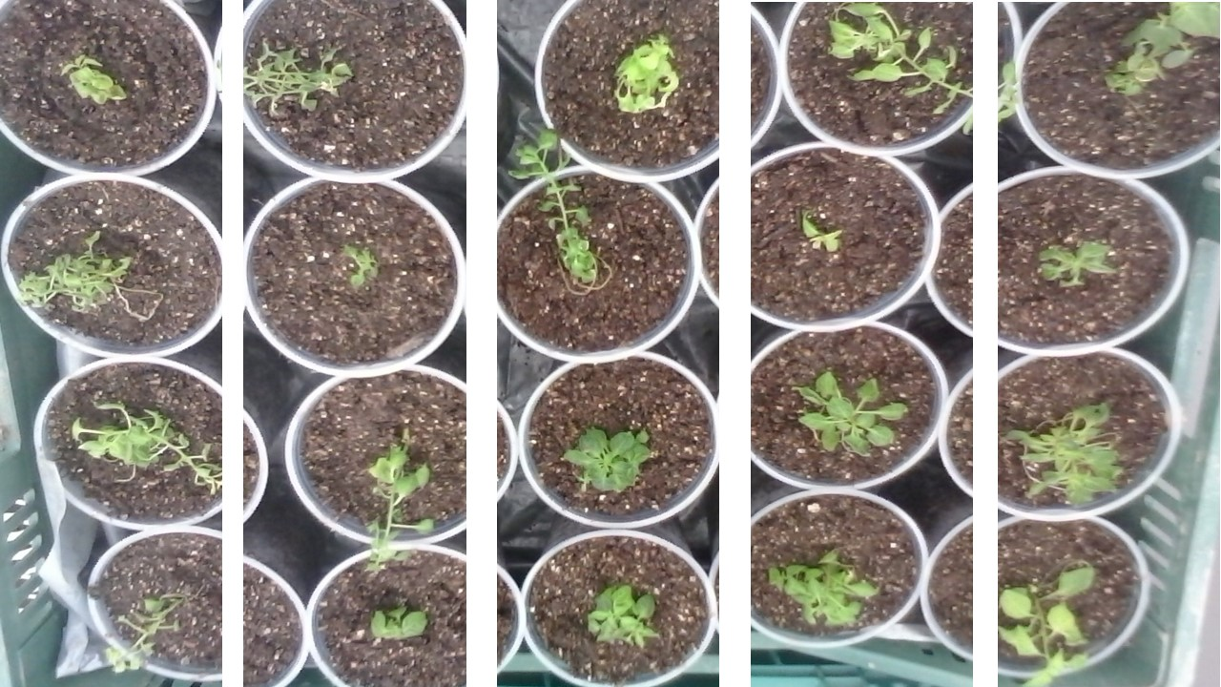
2
1
3
4
5

Figura 3. Plántulas de chiltepín (Capsicum annuum L.) cv. ‘glabriusculum’, cinco días después de su transferencia a la fase de aclimatación. 1.- MS; 2.- MS + 6-BAP (10⁻⁵ M); 3.- MS + Pectimorf (1 mg.L⁻¹); 4.- MS + Pectimorf (5 mg.L⁻¹) y 5.- MS + Pectimorf (10 mg.L⁻¹)

Tabla 1. Promedio del número de brotes por explante durante el cultivo in vitro de plántulas de chiltepín (Capsicum annuum L.) cv. ‘glabriusculum’, a los 30, 60 y 90 días. Diferentes letras indican diferencias significativas entre tratamientos (prueba de Tukey, P ≤ 0.05). Número de muestras (n = 15).

Tratamientos | Días
Tratamientos | 30 | 60 | 90
MS | 0.4 d | 0.5 d | 0.6 d
BAP 10-5 M | 0.4 d | 0.4 d | 0.5 d
Pectimorf 1mg/L | 2.6 a | 2.9 a | 3.3 a
Pectimorf 5 mg/L | 1.3 c | 1.5 c | 1.8 c
Pectimorf 10 mg/L | 1.5 b | 1.8 b | 2 b

Tabla 2. Variables morfológicas que se evaluaron durante el cultivo in vitro de plántulas de chiltepín (Capsicum annuum L.) cv. ‘glabriusculum’, a los 30, 60 y 90 días 1.- Plántulas poco vigorosas 2.-Plántulas vigorosas 3.- Plántulas muy vigorosas. Diferentes letras indican diferencias significativas entre tratamientos (prueba de Tukey, P ≤ 0.05). Número de muestras (n = 15).

Tratamientos | Número de raíces por plántulas (promedio) |  |  | Longitud de las raíces de las plántulas (cm) |  |  | Vigor de las  plántulas
Tratamientos | días |  |  | días |  |  | días
Tratamientos | 30 | 60 | 90 | 30 | 60 | 90 | 30 | 60 | 90
1.- MS | 0.45 d | 0.45 d | 0.50 d | 2.74 d | 2.86 d | 3.00 d | 1 b | 2 b | 2 b
2.- MS + 6-BAP  (10⁻⁵ mM) | 0.15 e | 0.15 e | 0.15 e | 1.12 e | 1.16 e | 1.20 e | 1 b | 1 c | 1 c
3.- MS + Pectimorf (1 mg.L⁻¹) | 2.70 c | 2.80 c | 2.85 c | 3.01 c | 3.18 c | 3.26 c | 2 a | 3 a | 3 a
4.- MS + Pectimorf (5 mg.L⁻¹) | 3.40 b | 3.65 b | 3.70 b | 3.33 b | 3.42 b | 3.50 b | 2 a | 2 b | 3 a
5.- MS + Pectimorf (10 mg.L⁻¹) | 4.15 a | 4.60 a | 4.90 a | 3.45 a | 3.54 a | 3.62 a | 1 b | 2 b | 3 a

Tabla 3. Variables morfológicas y fisiológicas que se evaluaron en las plántulas de chiltepín (Capsicum annuum L.) cv. ‘glabriusculum’, en el momento de la transferencia a la fase de aclimatización (120 días). Diferentes letras indican diferencias significativas entre tratamientos (prueba de Tukey, P ≤ 0.05). Número de muestras (n = 15).
Tratamientos | Altura de las plántulas (cm) | Número de brotes por explante | Número de raíces | Longitud de las raíces (cm) | Masa fresca de las plántulas  (g) | Masa seca de las plántulas  (g)
1.- MS | 7.66 a | 0.80 d | 0.60 d | 3.15 d | 0.4300 b | 0.0560 c
2.- MS + 6-BAP (10⁻⁵ mM) | 7.85 a | 0.50 d | 0.20 e | 1.25 e | 0.3325 c | 0.0350 e
3.- MS + Pectimorf (1 mg.L⁻¹) | 6.35 d | 3.30 a | 3.00 c | 5.38 c | 0.4900 a | 0.1009 a
4.- MS + Pectimorf (5 mg.L⁻¹) | 6.80 c | 2.40 b | 3.80 b | 5.55 b | 0.2350 d | 0.0700 b
5.- MS + Pectimorf (10 mg.L⁻¹) | 7.05 b | 2.25 c | 5.00 a | 5.68 a | 0.3675 c | 0.0400 d

Tabla 4 Contenido de clorofila α, clorofila β y feopigmentos en las plántulas de chiltepín (Capsicum annuum L.) cv. ‘glabriusculum’, en el momento de su transferencia a la fase de aclimatización (120 días). Peso seco (PS)
Tratamientos | Clorofila α (mg/ g PS) | Clorofila β (mg/ g PS) | Feopigmentos (mg/ g PS)
MS | 1.883 | 0.307 | 0.429
6-BAP (10-5 M). | 1.998 | 0.318 | 0.478
Pectimorf (1 mg.L-1) | 1.080 | 0.182 | 0.238
Pectimorf (5 mg.L-1) | 4.211 | 0.548 | 1.040
Pectimorf (10 mg.L-1) | 2.142 | 0.297 | 0.512

Tabla 5. Tasa de crecimiento de las plantas transplantadas a macetas después de 50 días de siembra. La letras muestra la diferencia significativa entre cada tratamiento de acuerdo al análisis estadístico Holm-Sidak, P ≤ 0.05). Número de muestras (n = 15).
Tratamientos | Tasa de crecimiento %
MS | 106.9 b
6-BAP (10-5 M). | 52.2 a
Pectimorf (1 mg.L-1) | 168.2 bc
Pectimorf (5 mg.L-1) | 144.6 bc
Pectimorf (10 mg.L-1) | 189.8 c

